
รายงานการปฏิบัติราชการประจำเดือนพฤศจิกายน
ประจำปีงบประมาณ พ.ศ. 2569
สถานีตำรวจภูธรสารภี
งานป้องกันปราบปราม
เดือน พฤศจิกายน พ.ศ.2568
เมื่อวันที่ 2 พฤศจิกายน 2568
เจ้าหน้าที่ตำรวจ ร.ต.อ.สายันต์บุญซาว ร้อยเวร 20 สายตรวจรถยนต์ สายตรวจจักรยานยนต์ ฝึกซ้อมการปิดล้อมตรวจค้น รักษาความปลอดภัยตามพื้นที่รับผิดชอบในเขตรับผิดชอบ สภ.สารภี
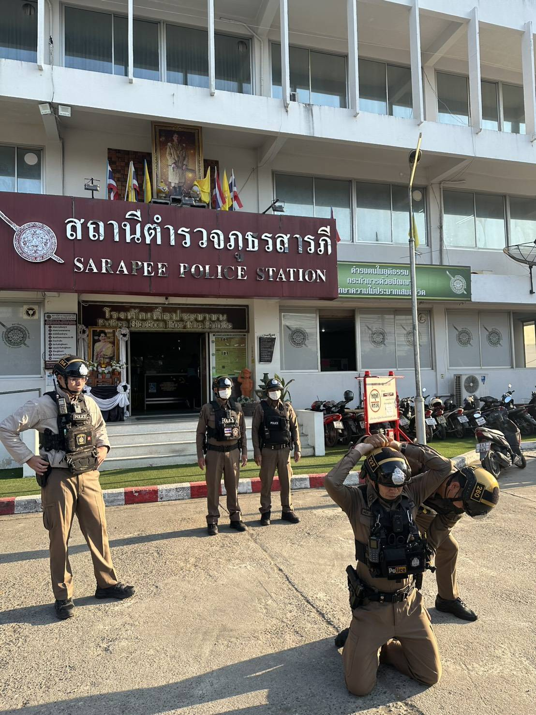

เมื่อวันที่ 23 พฤศจิกายน 2568 ได้มีการดำเนินการตามโครงการครูแดร์ ร.ต.อ.วีระพันธ์ บุญแสง ร้อยเวร 20 ประจำวัน สายตรวจเขต ร่วมกับเจ้าหน้าที่ปกครองอำเภอสารภี ตรวจสถานประกอบการโลจิสติกส์ภายในอำเภอสารภี
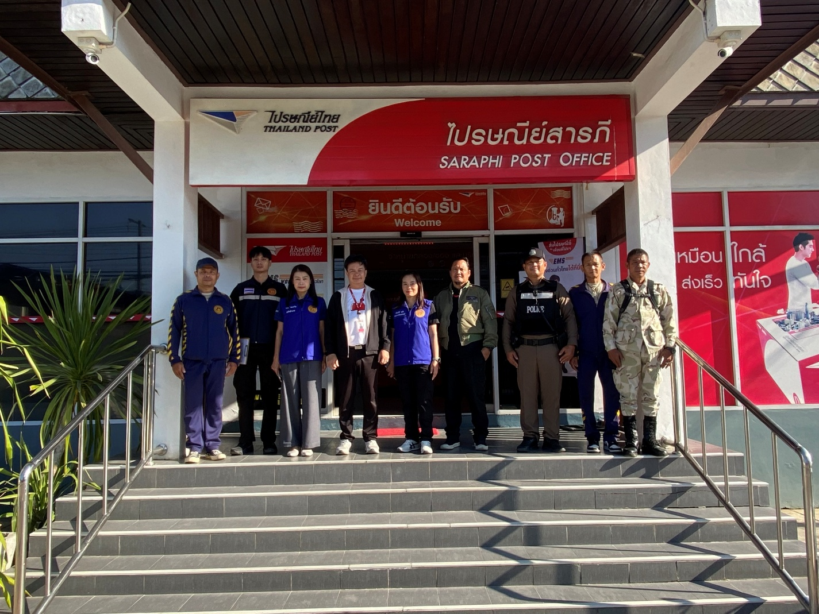

ช่วงวันที่ 30 พฤศจิกายน 2568 เจ้าหน้าที่ตำรวจงานป้องกันปราบปรามนำโดย ️พ.ต.ท.ธนรัชต์ เส็งเรียบ รอง ผกก.ป.สภ.สารภี ร่วมประชุมสรุปผลการปฏิบัติงานประจำเดือน
